- 单元教学设计及教案
授课题目 | 流水施工原理（一）
课 型 | 新授课 |  |  |  | 学时
授课时间 |  | 第几次课 | 第 次 |  | 上课地点
类别 | 理论课□ 实验课□ 习题课□ 实践课□ 其 它□
教学目标 | 一、知识目标
教学目标 | 1. 掌握常用的施工进度表达方法  2. 了解常用的施工进度表达方式的区别  3. 掌握流水施工的主要参数
教学目标 | 二、能力目标
教学目标 | 能够理解流水施工组织的意义，会绘制流水施工横道图
教学目标 | 三、素质目标
教学目标 | 培养与施工组织设计相关工作的知识素养
学生基本情况分析 | 2018级道桥1、2班学生由两种生源构成，一班为普高，二班为单招生源，大多参加顶岗实习，目前在校学习的人数不多，学生学习自觉性一般；课堂需要设置多种灵活的教学环节抓住学生的注意力
教学重点与难点 | 重点：流水施工的主要参数  难点：根据参数绘制流水施工进度图
教学方法与手段 | 理论讲授为主，配合多媒体结合板书教学
教学详案
教学环节  时间分配 | 教 学 内 容 |  |  |  |  |  |  |  |  | 教学方法与手段
一、施工进度计划的表达方法
横道图（横线图或甘特图）： 横向工序式 横向工段式
斜线图（垂直图）： 斜线工序式 斜线工段式
网络图： 双代号网络图 单代号网络图 时标网络图
二、施工进度计划基本作业方法及比较
例如：某工程中有4座小涵洞的施工任务(假定4座小涵洞的劳动量相等，施工条件、技术配备、工程数量等完全相同)。
分析：4座小涵洞自然形成了4个施工段，可把每一个施工段划分成三道工序，即：基础、洞身、洞口。可以来用下面三种基本作业方法完成该施工任务。
(一)顺序作业法
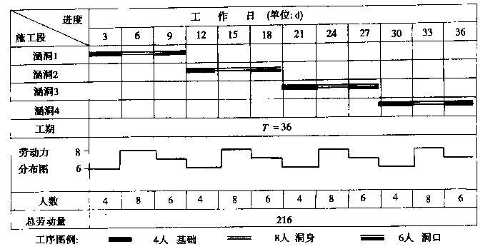
特点：
（1）由于没有充分利用工作面去争取时间，所以工期长。
（2）工作队不能实现专业化施工，不利于提高工程质量和劳动生产率。
（3）工作队及工人不能连续工作。
（4）单位时间内投入的资源量比较少，有利于资源供应的组织工作。
（5）施工现场的组织、管理比较简单。
- 平行作业法
（1）充分利用了工作面，争取了时间，可以缩短工期。
（2）工作队不能实现专业化生产，不利于改进工人的操作方法和施工机具，不利于提高工程质量和劳动生产率。
（3）工作队及其工人不能连续作业。
（4）单位时间投入施工的资源量成倍增长，现场临时设施也相应增加。
（5）施工现场组织、管理复杂。
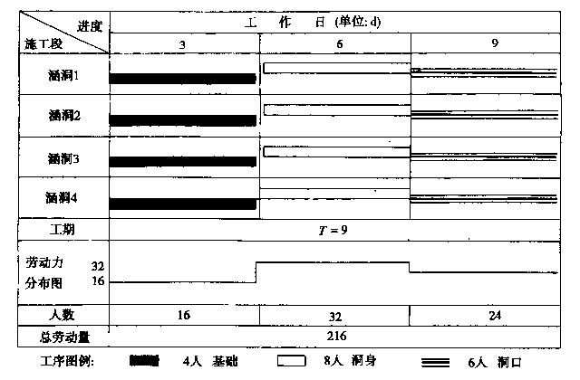
(三)流水作业法
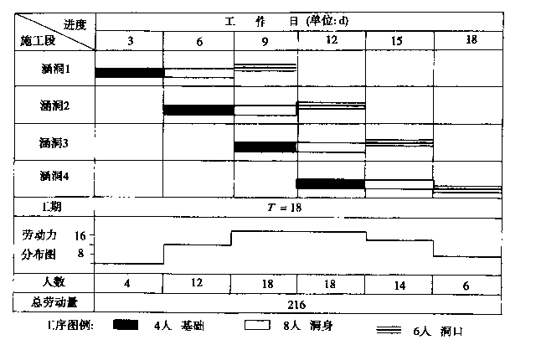
流水作业法特点
1．由于流水作业法科学地利用工作面，所以总工期比较合理。
2．施工队采用专业化施工，可使工人的操作技术水平由熟练而不断提高，为进行技术改造、革新创新创造了条件，更能保证工程质量，同时获得更高的劳动生产率。
3．专业施工队实行连续作业，相邻专业施工队之间搭接紧凑，体现了施工的连续性。
4．单位时间内需要投入施工现场的资源数量较为均衡，有利于资源供应的组织工作。
5．施工有节奏，为文明施工和进行施工现场的科学管理创造了条件。
结论：流水作业法能较好地满足施工过程的组织原则，流水作业较为科学合理。
三、施工进度计划基本作业方法的综合运用
1.平行流水作业法
把合同段的施工过程分成几条生产线平行施工，而完成某一生产线的具体施工任务时，即可人为划分出具有相同工序及工艺顺序的若干施工段组织流水作业，又可把具有独立施工条件和工艺顺序的若干分部分项工程归并起来组织成流水作业。
特点：
工、料、机需要量比较均衡；工期比流水作业法短；能有效缩短专业队组的间歇时间；充分利用施工资源。
2.平行顺序作业法
把合同段的施工过程分成几条生产线平行施工，而完成其中某条生产线具体施工任务时，又可将具有独立施工条件，但工艺顺序互不相同的若干分项工程组织成顺序作业。
特点：
适合于突击性工程或合同段内含有若干个相对独立的单段多工序型的项目。
3.立体交叉作业法
在流水作业基础上，利用一切可能利用的空间和工作面开展立体交叉作业的一种施工方法。
特点：
适用于大型构造物的施工，如大桥、立体交叉工程等。在工作面受限制时，可充分利用工作面，有效缩短工期。
四 流水施工的主要参数（P101-103）
1. 工艺参数
施工过程数N 流水强度V
2. 空间参数
施工段M 工作面
3. 时间参数
流水节拍t 流水步距Ki，i+1 工艺间歇时间
组织间歇时间 平行搭接时间 总工期T

布置作业
自我总结与评价
学生学习情况 |  |  |  | 学生出勤情况
学生学习情况 |  |  |  | 班级 |  | 应到 |  | 请假 | 迟到 |  | 旷课

